Especificación de caso de uso: Solicitud de compras

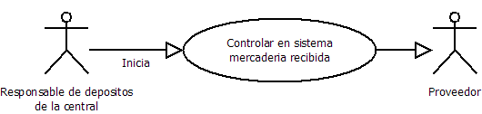

1.1 Controlar en sistema mercadería recibida
1.2 Descripción

El responsable de depósitos de la central recibe la mercadería y deberá controlar en el sistema que sea la mercadería solicitada y el monto solicitado, además deberá actualizar en el sistema el estado de la mercaderia

2. Actores
2.1 Actor principal
Responsable de depósitos de la central
2.2 Actores Secundarios
proveedor

3. Precondiciones

El proveedor debe haber entregado la mercadería al deposito de la central

4. Flujo de Eventos

4.1 Flujo Básico

- El Responsable de depósitos de la central entra al sistema y busca la solicitud de compra aprobada
- El Responsable de depósitos de la central controla la cantidad que figuran en los remitos contra las cantidades de la solicitud
- El Responsable de depósitos de la central, tras controlar que todo esta correcto, actualiza el estado de la solicitud a recibida
4.2 Flujos Alternativos
EL PASO 1 Y 2 SE REPITEN HASTA QUE COINCIDAN LOS MONTOS DE REMITO Y SOLICITUD
- El Responsable de depósitos de la central tras comprar en el sistema nota una irregularidad
- El Responsable de depósitos de la central actualiza en el sistema el estado de la solicitud a demorado,

5. Poscondiciones

